**R0261P-USB LED收音机响闹投影时计（可USB充电）**

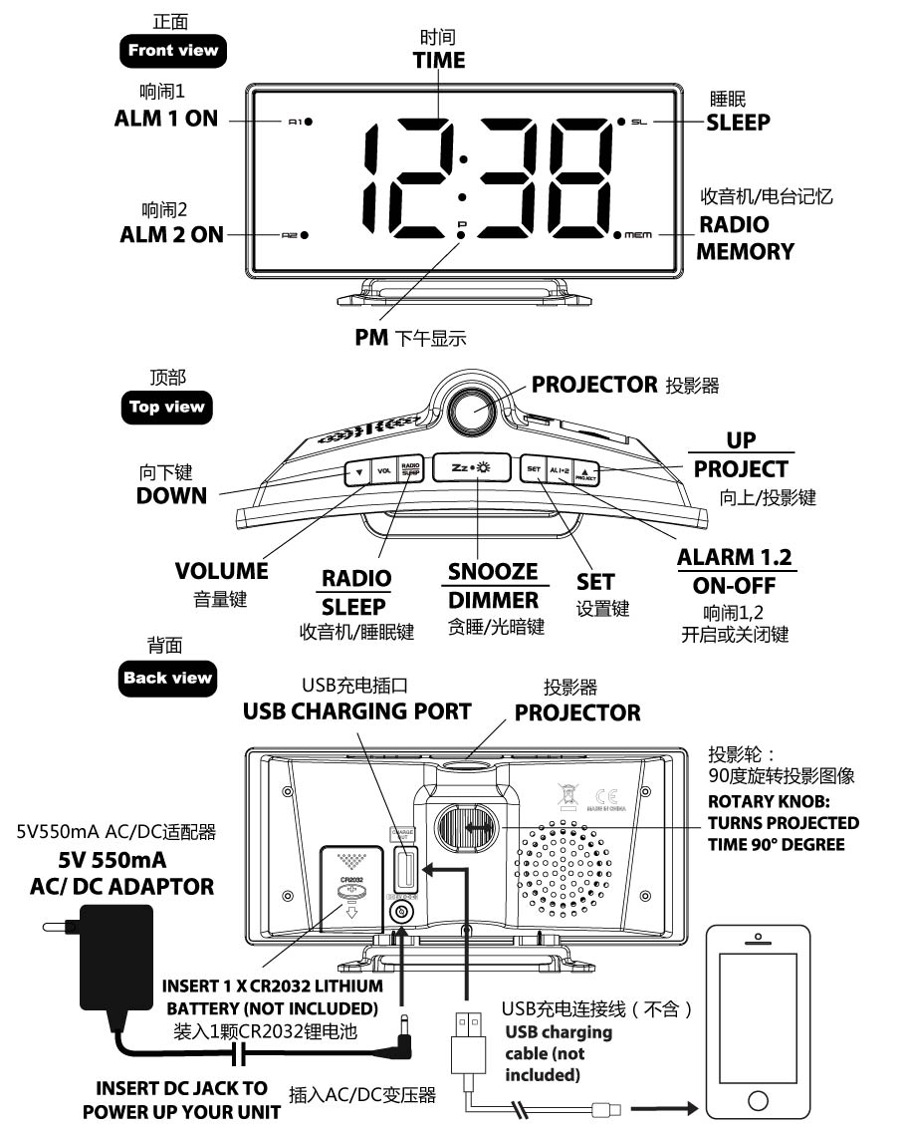**`**

启动

将AC / DC适配器一端连接电源，另一端与时计背部的DC孔连接，时计便开始工作

备用电池安装

1. 滑开时计背部的电池仓门
2. 按照电池仓门的正负极指示装入一颗CR2032电池
3. 重新盖上电池仓门

注：断电时，LED屏幕无显示，收音机及响闹无法工作，备用电池只保留时间和时计的基本设置

时间，12/24小时显示，日期及贪睡时长设置

1. 按**SET**键一次，小时数字闪动，按  或  键设置小时，长按  或  键可加快调节速度
2. 再按**SET**键，分钟数字闪动，按  或  键设置分钟， 长按  或  键可加快调节速度
3. 再按**SET**键，”**24Hr**” 字样闪动，按  或  键选择12小时或24小时制。若为12小时制，下午时屏幕中间下面” **P**” 字样会有灯亮起，标明此时为下午时间（PM），但早上时间 (**AM**) 则不会亮灯
4. 再按**SET**键，“**05**” 字样闪动，按  或 键设置5-60分钟的贪睡时间
5. 再按**SET**键（或在10秒之内不触碰任何按键），时计便恢复正常时间显示模式

响闹1，2设置

1. 按**AL 1.2**键一次， **A 1** 和小时数字闪动，按  或  键设置响闹1的小时，长按  或  键可加快调节速度
2. 再按**AL 1.2**键，分钟数字闪动，按  或  键设置响闹1的分钟，长按  或  键可加快调节速度
3. 再按**AL 1.2**键，屏幕显示 “**OFF**” 图标，按  或  键选择响闹声音：

**rd**（收音机响闹） / **bu**（哔哔声响闹） / **OFF**（关闭）

1. 再按**AL 1.2**键， **A 2** 和小时数字闪动，按  或  键设置响闹2的小时，重复上述步骤2-3，设置响闹2时间
2. 再按**AL 1.2**键（或在10秒之内不触碰任何按键），时计便退出响闹设置，响闹开启后，屏幕左边的**A 1**或 / 和 **A 2** LED灯点亮

停止响闹设置

时计响闹时，相应的LED灯闪动，按**RADIO / SLEEP**或**AL 1.2**键停止响闹，时计将在第二天同一时刻响闹，LED灯仍显示在屏幕上

贪睡功能设置（默认时间为5分钟）

时计响闹时，按 Zz 键，可暂时停止响闹，时计达到设定的贪睡时间会再次响闹

注：当响闹1处于响闹或贪睡状态时，响闹2亦开始响闹，此时响闹2会覆盖响闹1进行响闹，响闹1则在第二天才会响闹

光暗度调节

按 Zz 键，调节LED光暗显示度(高 / 低 / 关闭) ，此操作只限于收音机关闭且无其他声响

启动收音机

1. 按**RADIO / SLEEP**键开启收音机，屏幕显示图标 “**ON**” 几秒后显示收音机频率 “**Mhz”**
2. 按  /  键选择电台频道，按着  或  键数秒后释放，便可进行电台搜索，搜索到强信号的电台时便停止
3. 按 **VOL**键显示 “**L10**” ，按着  或  键调节音量大小01 - 15
4. 按 Zz 键关闭收音机

注：为获得更好 收听效果,请远离干扰源,且将天线拉直

电台记忆设置

收音机共有10个电台记忆，可储存喜欢的电台及快速进入收听模式

1. 开启收音机，搜索需要记忆的电台
2. 按着**SET**键，直至出现 “**MEM**” 且 “**01**” 闪动，再按**SET**键，储存电台1
3. 再按  或  键搜索第二个电台，按着**SET**键直至出现 “**MEM**” 且 “**01**” 闪动，按  或  键 “**02**” 字样出现，再按**SET**键，储存电台2
4. 重复上述步骤2至3设置储存电台3-10
5. 收音机开启后，按**SET**键选择电台频道1-10
6. 修改记忆电台，需重新搜索要记忆的电台，然后重复上述步骤2-4，便可覆盖之前的记忆频道

启动睡眠功能

1. 按**RADIO / SLEEP**键两次，进入收音机睡眠功能，屏幕显示图标 “**SLEEP**” 和 “**05**”
2. 再按**RADIO / SLEEP**键，选择睡眠时间5，10，15，30，45，60，75，90分钟 或**OFF**(关闭)
3. 睡眠时间界面仅保留几秒钟便恢复至正常时间显示模式，按**RADIO / SLEEP**键两次可显示剩下的睡眠时间
4. 在达到预设的睡眠时间时，收音机会自动关闭
5. 在设定的睡眠时间前关闭收音机，按 Zz 键即可

时间投影功能

1. 按  键打开投影功能
2. 再按  键关闭投影功能
3. 投影功能开启后，长按  键，可180度旋转投影影像，时计背部的投影轮可90度旋转投影影像

USB充电功能

将USB线的一端与时计背部的USB插孔连接，另一端与电话等设备连接，便可进行充电，充电时需留意以下几点：

1. 请使用电话原装USB线进行充电
2. 请使用附送的原装适配器连接时计
3. 请留意使用此USB插孔进行充电可能需要较长的时间
4. 请留意此USB插孔不能为iPad 和Notepad充电

恢复出厂值

若时计出现异常现象时，可能是收到其他设备的静电干扰，将电源拔出及取出备用电池，时计便可恢复到出厂值，重新接通电源启动时计，设定功能即可

注意事项

1. 请勿将电子时计置于高温，有水或太阳直射的环境
2. 时计放置在家具上面时，请用布或是其他防护材料将其与家具隔离
3. 必要时请用沾有少许肥皂水的绒布清洁时计，像汽油，稀释剂或类似的液体均会对时计表面造成损伤，在清洁之前确保时计未连接电源
4. 必须使用随机附送的适配器
5. 若长时间不使用时计，如一个月甚至更长的时间，请将电池取出以防腐蚀；若电池仓内被腐蚀或污浊，需及时清洁并更换新的电池
6. 请勿打开机身或触碰任何零件

香港溢锋设计有限公司（Nexus Industrial Design Ltd.）

www.nexus-design.com.hk Version 2015.09